16.NFA-ABAB

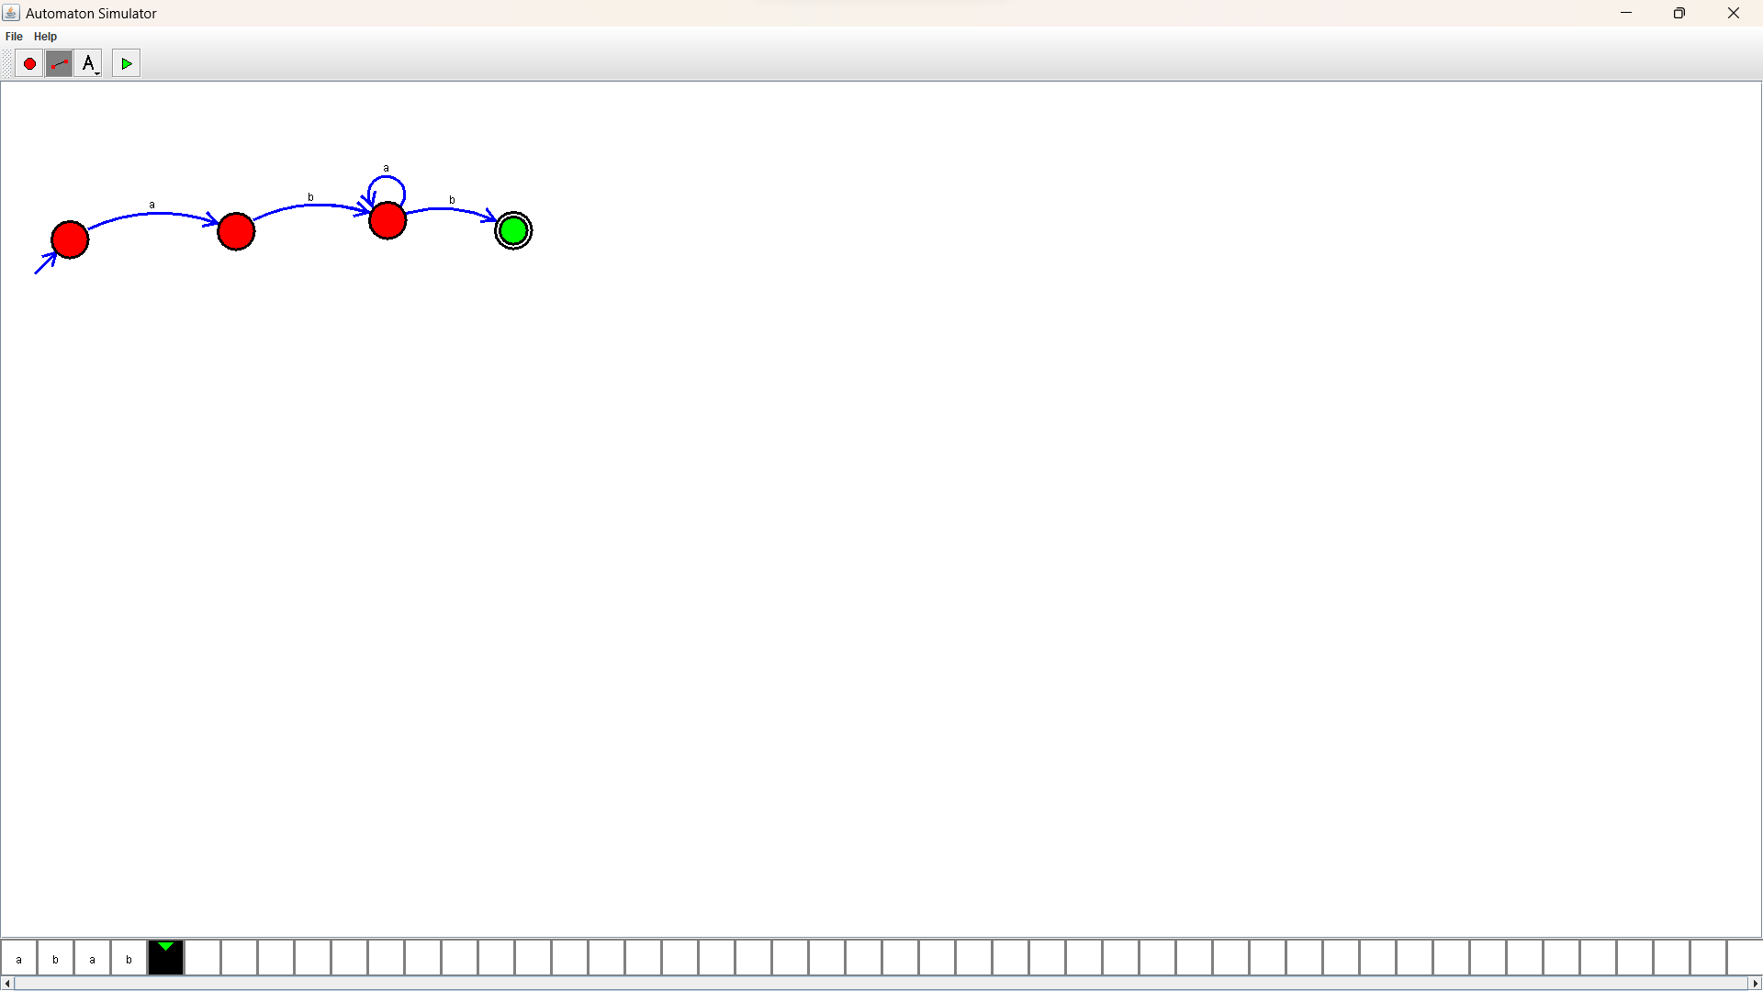Design :

Output :

